**TRƯỜNG ĐẠI HỌC THÔNG TIN LIÊN LẠC**

**KHOA CÔNG NGHỆ THÔNG TIN**



**BÁO CÁO THỰC TẬP TỐT NGHIỆP**

***ĐỀ TÀI*: NGHIÊN CỨU VÀ CẢI TIẾN**

**HỆ THỐNG REFFERAL MARKETING 1.0**

**Giảng viên hướng dẫn : T.s Phan Thanh Sơn**

**Sinh viên thực hiện : Trịnh Đình Phúc**

**Lớp : DHCN1A**

**MSSV : 14DC062**

**Khánh Hòa, tháng 6 - 2018**

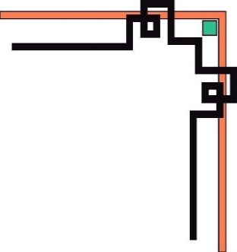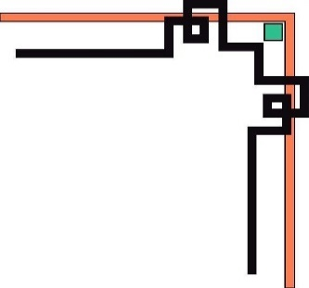

**TRƯỜNG ĐẠI HỌC THÔNG TIN LIÊN LẠC**

**KHOA CÔNG NGHỆ THÔNG TIN**

**BÁO CÁO THỰC TẬP TỐT NGHIỆP**

***ĐỀ TÀI*: NGHIÊN CỨU VÀ CẢI TIẾN**

**HỆ THỐNG REFFERAL MARKETING 1.0**

**Giảng viên hướng dẫn : T.s Phan Thanh Sơn**

**Sinh viên thực hiện : Trịnh Đình Phúc**

**Lớp : DHCN1A**

**MSSV : 14DC062**

**Khánh Hòa, tháng 6-2018**

**LỜI CẢM ƠN**

Trong suốt quá trình nghiên cứu và thực hiện báo cáo thực tập tốt nghiệp em đã nhận được sự giúp đỡ, hướng dẫn tận tình và sự động viên khích lệ của các thầy cô, bạn bè và gia đình.

Đầu tiên em xin gửi lời cảm ơn chân thành và sâu sắc đến T.s Phan Thanh Sơn, giảng viên khoa Công nghệ thông tin – trường Đại học Thông Tin Liên Lạc người đã tận tình hướng dẫn và tạo cơ hội cho em được thực tập tại doanh nghiệp Công ty cổ phần DevNET, quá trình làm báo cáo thực tập.

Tiếp theo em cũng gửi lời cảm ơn sâu sắc đến đơn vị thực tập doanh nghiệp công ty cổ phần DevNET đã tạo điều kiện thuận lợi cho em được làm việc, đặc biệt với anh Nguyễn Trí Kiên – quản lý nhân sự và anh Nguyễn Phước Thiện – trưởng bộ phận kỹ thuật của công ty đã hướng dẫn nhiệt tình trong quá trình em học tập và làm việc tại công ty.

Em cũng chân thành cảm ơn các cán bộ quản lý trung tâm công nghệ thông tin trường Đại học Thông Tin Liên Lạc là đơn vị liên kết với đơn vị thực tập đã tạo điều kiện thuận lợi trong quá trình em thực tập.

Cuối cùng, xin gửi lời cảm ơn đến gia đình và những lời tri ân sâu sắc đến bạn bè những người đã động viên khích lệ trong quá trình thực tập, nghiên cứu, thực hiện báo cáo thực tập.

Trong quá trình thực tập và làm báo cáo thực tập em đã cố gắng thực hiện tốt các yêu cầu đặt ra. Tuy nhiên do kinh nghiệm làm bài chưa có nhiều nên còn tồn tại nhiều thiếu sót, mong quí thầy cô đóng góp ý kiến để bài báo cáo được hoàn thành tốt hơn.

Xin chân thành cảm ơn !

*Khánh Hòa, tháng 6 năm 2018*

*Sinh viên* ***Trịnh Đình Phúc***

**TRƯỜNG ĐẠI HỌC THÔNG TIN LIÊN LẠC**

**KHOA CÔNG NGHỆ THÔNG TIN**

**NHẬN XÉT CỦA CÁN BỘ HƯỚNG DẪN**

Họ và tên cán bộ hướng dẫn:   Phan Thanh Sơn

Học hàm : Trung Tá

Học vị : Tiến Sĩ

Chức vụ :

Nhận xét báo cáo thực tập của sinh viên : ………………………………………

Lớp : DHCN 1A Khóa : 2014-2018

Tên đề tài : Nghiên cứu và cải thiện hệ thống Refferal Marketing 1.0

Nội dung nhận xét : …………………………………………………………………………………………………………………………………………………………………………………………………………………………………………………………………………………………………………………………………………………………………………………………………………………………………………………………………………………………………………………………………………………………………………………………………………………………………………………………………………………………………………………………………………………………………………………………………………………………………………………………………………………………………………………………………………………………………………………………………………………………………………………………………………………………………………………………………………………………………………………………………………………………………………

**Điểm :**

Bằng số :

Bằng chữ :

|  |  |
| --- | --- |
| **XÁC NHẬN CỦA LÃNH ĐẠO KHOA**  *(Chức vụ, ký, ghi rõ họ tên)* | **GIÁO VIÊN HƯỚNG DẪN**  *(Ký, ghi rõ họ tên)* |

**MỤC LỤC**

LỜI NÓI ĐẦU 1

MỞ ĐẦU 2

CHƯƠNG 1 : GIỚI THIỆU ĐƠN VỊ THỰC TẬP 3

1.1 Lịch sử hình thành và phát triển 3

1.2 Tổ chức đơn vị 4

1.3 Hướng phát triển 4

CHƯƠNG 2 : TỔNG QUAN CƠ SỞ LÝ THUYẾT BÁO CÁO THỰC TẬP 5

2.1 Sơ lược về Affiliate Marketing 5

2.2 Sơ lược về Refferal Marketing 5

2.3 Hệ thống Refferal Marketing 6

2.4 Một số tìm hiểu khác hỗ trợ tham gia dự án thực tế 7

2.4.1 Tài liệu phong cách code (PHP) 7

2.4.2 Framework Angular 7

2.4.3 Tìm hiểu hệ thống Git DevNET 8

CHƯƠNG 3 : KẾT QUẢ THU ĐƯỢC 9

3.1 Các kết quả thu được 9

3.2 Các tài liệu nghiên cứu 9

3.3 Cài đặt môi trường localhost cho hệ thống API eAntRM và website RM 9

3.4 Tài liệu nghiên cứu và sử dụng RM 9

CHƯƠNG 4 : SO SÁNH THỰC TIỄN VỚI LÝ THUYẾT 11

KẾT LUẬN

Tài liệu tham khảo 13

**DANH SÁCH CÁC KÝ TỰ, CÁC CHỮ VIẾT TẮT**

|  |  |
| --- | --- |
| **Từ viết tắt** | **Giải thích** |
| VD | Ví dụ |
| RM | Refferal marketing |
| AM | Affilate Marketing |
| CTV | Cộng Tác Viên |

**DANH MỤC CÁC BẢNG**

Bảng 1 : Bảng so sanh lý thuyết và thực tiễn 13

**DANH MỤC HÌNH ẢNH**

Hình 1: Logo DevNET 3

Hình 2: Mô hình tổ chức đơn vị 4

Hình 3: Mô tả kinh doanh Refferal marketing 6

Hình 4: Giao diện chính của hệ thống RM 10

# LỜI NÓI ĐẦU

Trải qua thời gian dài học tập và trao dồi kiến thức ở Trường Đại học Thông tin liên lạc, em rất vinh dự được Nhà trường và thầy cô tạo cơ hội đi thực tập tại Công ty Cổ phần DevNET. Trong quá trình thực hiện nhiệm vụ để bổ sung cho kiến thức làm việc thực tế trong lĩnh vực công nghệ thông tin em có nghiên cứu qua một số kiến thức về scrum, git DevNET, phong cách coding,…Cùng với đó trong xuyên suốt quá trình học tập và rèn luyện tại đơn vị thực tập DevNET, em được giao nhiệm vụ tham gia nghiên cứu hệ thống Referral Marketing (RM) đã được công ty xây dựng sẵn và dựa cơ sở đó, thực hiện cải tiến những tính năng giúp hệ thống đảm bảo sự ổn định và phát triển.

Và cũng để phục vụ cho việc hoàn thành nhiệm vụ theo kế hoạch và nội dung thực tập đặt ra, cũng như để kết thúc khóa thực tập tại công ty cổ phần DevNET. Do vậy em thực hiện làm bài báo cáo thực tập tốt nghiệp với tên đề tài “ **Nghiên cứu và cải tiền hệ thống Refferal Marketing 1.0**“.

# MỞ ĐẦU

**Mục đích**

* Nghiên cứu hệ thống Refferal Marketing 1.0 dựa trên nền tảng đã xây dựng của công ty để phục vụ công tác lưu trữ, đóng gói sản phẩm cũng như hoàn thành nhiệm vụ bổ sung kiến thức thực tế đối với việc học tập tại trường.
* Đảm bảo được yêu cầu chức năng được chạy ổn định trên các môi trường.
* Bổ sung và phát triển các chức năng mới dựa theo yêu cầu đặt ra.
* Tích hợp các công nghệ xây dựng và thiết kế hệ thống.
* Tích lũy kinh nghiệm xây dựng phát triển phần mềm cũng như kiến thức về kinh doanh Affilate Marketing.

**Phạm vi và đối tượng nghiên cứu**

* Phạm vi nghiên cứu : Mô hình kinh doanh trực tuyến Affilate Marketing, các yếu tố cấu thành và quyết định phát triển của mô hình kinh doanh này.
* Đối tượng nghiên cứu : Hệ thống Referral Marketing.

**Phương pháp nghiên cứu**

* Phương pháp nghiên cứu tài liệu: thu thập, phân tích tài liệu sách báo về Website Referral Marketing phiên bản 1.0
* Liên hệ với đội ngũ thực hiện phiên bản 1.0 để thực hiện trải nghiệm các tính năng Website Referral Marketing.
* Phỏng vấn đội ngũ thực hiện phiên bản 1.0 để đưa ra kết quả phân tích và tiến hành xây dựng tài liệu cũng như cải thiện các chức năng.

**Giải pháp công nghệ**

* Vận hành khung làm việc Scrum để kiểm soát rủi ro tốt hơn.
* Sử dụng Xampp, PhpStorm để thực hiện hỗ trợ viết Code và demo sản phẩm.
* Sử dụng Framework Angular một khung xây dựng sẵn của ngôn ngữ PHP để xây dựng hệ thống một cách chuyên nghiệp hơn.

CHƯƠNG 1 : GIỚI THIỆU ĐƠN VỊ THỰC TẬP

* 1. **Lịch sử hình thành và phát triển [1]**



Hình 1: Logo DevNET

* Công ty cổ phần DevNET thuộc Công ty cổ phần thương mại dịch vụ Y Đức ra đời vào tháng 10 năm 2015.Tọa lạc tại số 41A, Ba Vì, phường 4, quận Tân Bình, TP.HCM.
* Hiện nay DevNET liên kết với đơn vị trung tâm CNTT và ngoại ngữ trường Đại học Thông Tin Liên Lạc và có chi nhánh tại 101B Mai Xuân Thưởng, Vĩnh Hải, tp Nha Trang, Khánh Hòa.
* 10-2015 : Thành lập DevNET với 10 thành viên – cung ứng những giải pháp công nghệ và hỗ trợ cho Y đức.
* 01-2016 : Hoàn thiện Y đức và gia nhập BNI – tổ chức kết nối thương mại và thành công nhất trên toàn Thế giới
* 03-2016 : DevNET được huấn luyện trực tiếp bởi Action Coach - một thương hiệu chuyên huấn luyện doanh nghiệp hàng đầu thế giới
* 04-2016 : DevNET xây dựng hệ thống công nghệ ver 2.0 cho Y đức và triển khai hệ thống ứng dụng trong ngành dược ra mắt web bán hàng Goodcare.vn.
* 05-2016 : DevNET nhận được đầu tư từ nhà đầu tư thiên thần.
* 06-2016 : DevNET hợp tác với đội ngũ Digital Marketing Professional đầu tiên tại Việt Nam triển khai hệ thống CRM và Web Referral Marketing
* 07-2016 : Thành viên DevNET đạt 32 người. Có 2 cố vấn về quản trị nhân sự và tổ chức. Thực hiện sứ mệnh trao đi 1000 hệ thống 3T “Thân – Tâm – Trí” hợp tác cùng Venaff.
* 10-2016 đến nay : Xây dựng hệ sinh thái. Hoàn thiện hệ thống công nghệ Ver 2.0 cho Y đức. Ứng dụng công nghệ kết hợp Digital Marketing cho hơn 300 doanh nghiệp.
  1. **Tổ chức đơn vị**

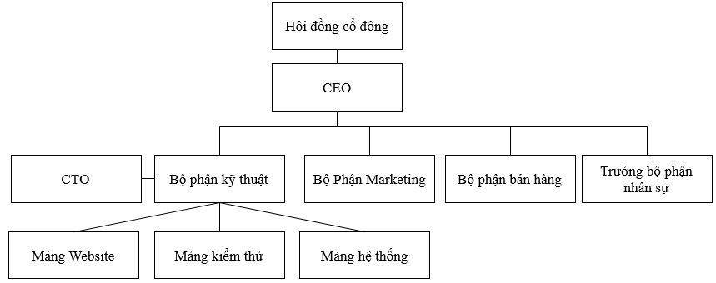

Hình 2: Mô hình tổ chức đơn vị

* 1. **Hướng phát triển [2]**
* Trở thàng một công ty triển khai các giải pháp công nghệ ứng dụng – công cụ quản lý hiệu quả cá nhân và doanh nghiệp
* Tiên phong trong các ứng dụng giải pháp ngành y – dược - sức khỏe
* Thực hiện các giải pháp công nghệ nâng cao hiệu quả hoạt động cho doanh nghiệp và phát triển cá nhân
* Triển khai miễn phí 1000 hệ thống WRM + CRM cho doanh nghiệp hoạt động liên quan đến Tâm –Thân –Trí (Y tế, sức khỏe - sắc đẹp, Yoga - đào tạo,…)
* Triển khai hệ thống đến 10.000 doanh nghiệp trong 3 năm
* Từ năm thứ 3: Doanh thu đạt trên 300 tỷ và lợi nhuận trên 50 tỷ
* Top 3 công ty đầu tiên VN ứng dụng giải pháp cho ngành sức khỏe: tâm – thân – trí
* 1.000.000 người tham gia vào Cộng đồng công nghệ và Marketing.

CHƯƠNG 2 : TỔNG QUAN CƠ SỞ LÝ THUYẾT BÁO CÁO THỰC TẬP

## 2.1 Sơ lược về Affiliate Marketing

* Affiliate Marketing hay Tiếp Thị Liên Kết là một hình thức Marketing dựa trên hiệu quả, trong đó Công ty sẽ cung cấp Sản phẩm - Dịch vụ tốt và chi trả hoa hồng cho người hợp tác phân phối ( Affiliate hay publisher) với mỗi khách hàng mà nhà Affiliate mang lại. **[3]**
* AM sẽ tìm kiếm những cộng tác viên ( cá nhân, đại lý bán lẻ, shop nhỏ,...) để tham gia vào việc chia sẻ quảng cáo.
* Môi trường làm việc trực tuyến khiến nhân viên có thể thoải mái và linh động trong cuộc sống.
* Không bận tâm nhiều đến giai đoạn chăm sóc khách hàng và bàn giao sản phẩm đến tay người tiêu dùng.
* Chi phí marketing khá thấp khi mới bắt đầu.
* Phương thức đã được chứng mình thành công bởi : Amazon, Clickbank, Alibaba, Lazada, Tiki, Unica....

## 2.2 Sơ lược về Refferal Marketing [4]

* RM được gọi là “tiếp thị giới thiệu” hay “tiếp thị truyền miệng” bởi vì nhân viên sẽ trực tiếp quảng cáo và tư vấn cho khách hàng.
* Điều đặc biệt là những khách hàng tiềm năng đó sẽ là cầu nối giữa các doanh nghiệp và các khách hàng khác.
* Chiến lược tiếp thị RM tập trung vào lòng tin của khách hàng.
* RM thường sẽ có một lượng khách hàng tiềm năng cố định.
* Mạng lưới khách hàng tiềm năng và cộng tác viên cố định giúp giảm chi phí marketing.
* Tỷ lệ khách hàng cảm thấy hài lòng với sự tiếp thị và chốt đơn đặt hàng cao hơn so với những phương pháp khác.
* Nhìn chung ta thấy một vấn đề hết sức quan trọng chiến lược kinh doanh RM nếu cộng đồng CTV ngày càng lớn mạnh thì vấn đề quản lý thông tin cũng như thanh toán chi phí hoa hồng cũng trở nên phức tạp.Vì vậy mà cần phải có một hệ thống để giải quyết các vấn đề bất cập nói trên và hệ thống RM ra đời nhằm đáp ứng cho chiến lược kinh doanh RM được phát triển toàn diện hơn.

## 2.3 Hệ thống Refferal Marketing

* Hệ thống RM được xây dựng dựa trên phương pháp tiếp thị RM.
* Từ những ưu điểm và nhược điểm của phương thức tiếp thị RM, hệ thống RM bao gồm nhiều tính năng quản lý và tính toán hoa hồng cộng tác viên.
* Tính toán hoa hồng ( cài đặt các bộ tính % hoa hồng tương ứng với những điều kiện của doanh nghiệp)
* Quản lý triệt để doanh số bán hàng, cộng tác viên, số đầu mối, lưu lượng chia sẻ, tình hình thanh toán hoa hồng cho CTV.

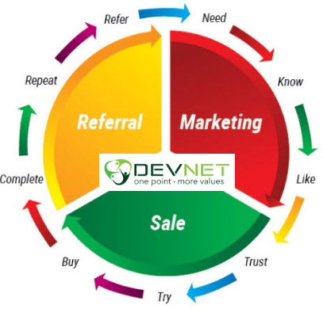

Hình 3: Mô tả kinh doanh Refferal marketing

## 2.4 Một số tìm hiểu khác hỗ trợ tham gia dự án thực tế

### **2.4.1 Tài liệu phong cách code (PHP) [5]**

* Mục đích của việc nghiên cứu này là giảm rủi ro khi xây dựng code từ các tác giả khác nhau. Nó làm như vậy bằng cách liệt kê một bộ chia sẻ các quy tắc và kỳ vọng về cách định dạng mã PHP.
* Các quy tắc về phong cách ở đây có nguồn gốc từ sự tương đồng giữa các dự án thành viên khác nhau . Khi các tác giả khác nhau cộng tác trên nhiều dự án, nó giúp có một bộ nguyên tắc được sử dụng trong tất cả các dự án đó. Vì vậy, lợi ích của tài liệu hướng dẫn này không nằm trong các quy tắc, mà là trong việc chia sẻ các quy tắc đó.
* PSR có nghĩa là PHP Standards Recommendations, nó là tiêu chuẩn được khuyến nghị áp dụng khi lập trình PHP và được các lập trình viên, tổ chức chấp nhận sử dụng. PSR được soạn thảo, đánh giá và khuyến khích sử dụng bởi một nhóm chuyên gia những người phát triển cho các Framework và hệ thống PHP phổ biến. Bài viết này xin được trình bày theo chuẩn PSR-1.

### **2.4.2 Framework Angular [6]**

* Giới thiệu:

Angular là một nền tảng giúp xây dựng ứng dụng web dễ dàng. Ngoài ra có thể sử dụng Angular để viết native app cho di động hoặc desktop. Angular được google phát triển nên chúng ta có thể yên tâm về vấn đề phát triển lâu dài và cộng đồng hỗ trợ. Angular sử dụng Typescript để phát triển ứng dụng. TypeScript vừa có tính chặt chẽ của một ngôn ngữ có kiểu (kiểm tra kiểu dữ liệu ngay khi compile), vừa giữ được sự linh hoạt và gọn nhẹ của javascript, giúp cho angular phù hợp với tất cả các project ở mọi quy mô. Bài viết này chỉ tìm hiểu cơ bản về angular cho người mới bắt đầu muốn tìm hiểu về một framework.

* Tính năng:
* Chú trọng vào đơn giản hoá việc xây dựng PWA, để ứng dụng có thể chạy trên trình duyệt.
* Tính năng tối ưu hoá làm cho ứng dụng nhẹ hơn bằng cách loại bỏ những dòng code không cần thiết.
* Làm những thành phần Thiết kế Tài nguyên được sánh với kết xuất đồ hoạ dựa trên server.

### **2.4.3 Tìm hiểu hệ thống Git DevNET [7]**

* Giới thiệu:

Git là một phần mềm hay còn gọi là một trang web được trên việc quản lý kho code Git với các tính năng đơn giản hóa giúp các đơn vị như: doanh nghiệp, cá nhân, tổ chức có thể lưu trữ code của mình một cách nhanh mau và lẹ và có thể truy cập bất cứ nơi đâu miễn là có kết nối internet.

* Git-DevNet:

Git DevNET được xây dựng trên nền tảng GitLab nó cũng tương tự như GitHub nhưng GitHub theo hướng kinh doanh nếu như bạn có kho code riêng và muốn ẩn khỏi cộng đồng hoặc mở rộng hơn nữa thì bạn sẽ phải mua thêm phí dịch vụ. Nhưng với Gitlab thì nó lại khác hoàn toàn, bạn có thể ẩn kho code của bạn không công khai cho bất kỳ ai và nếu như vượt quá ngưỡng cho phép miễn phí thì Gitlab mới đòi hỏi bạn phải mua thêm dịch vụ.

Git DevNET là nơi lưu trữ mã nguồn của công ty DevNET trong quá trình triển khai giai đoạn viết mã nguồn, chỉnh sửa mã nguồn và backup dữ liệu về tài liệu bàn giao, tài liệu xây dựng.

# CHƯƠNG 3 : KẾT QUẢ THU ĐƯỢC

## 3.1 Các kết quả thu được

* Các tài liệu nghiên cứu : phong cách coding, angular, git DevNET.
* Cài đặt thành công môi trường localhost cho hệ thống API eAntRM và website RM.
* Tài liệu nghiên cứu và sử dụng website RM.
* Kiểm tra đồng bộ xuất file.
* Tối ưu hóa tốc độ truy vấn.

## 3.2 Các tài liệu nghiên cứu

* Phương pháp thực hiện : Nghiên cứu tài liệu.
* Qui trình thực hiện : tìm kiếm tài liệu, nghiên cứu tài liệu, soạn tài liệu nghiên cứu, soạn kịch bản trình bày.
* Kết quả đạt được : các tài liệu nghiên cứu được có lưu trữ lại địa chỉ *(*[*https://drive.google.com/open?id=1YUO1HxhwivCFbWtXJkmNZMP*](https://drive.google.com/open?id=1YUO1HxhwivCFbWtXJkmNZMPwb6eWceVi)*)*

## 3.3 Cài đặt môi trường localhost cho hệ thống API eAntRM và website RM

* Phương pháp thực hiện : Nghiên cứu thực tiễn.
* Qui trình thực hiện : Cài đặt các công cụ hỗ trợ ( Xampp, PHP Storm, Composer), tải source code từ git DevNET, update source với môi trường local của máy tính.
* Khó khăn khi thực hiện : các hỗ trợ khác biệt giữa các phiên bản PHP.
* Kết quả đạt được : hệ thống API eAntRM và website RM chạy trên môi trường local.

## 3.4 Tài liệu nghiên cứu và sử dụng RM

* Phương pháp thực hiện : Nghiên cứu tài liệu.
* Qui trình thực hiện : tìm kiếm tài liệu, nghiên cứu tài liệu, soạn tài liệu nghiên cứu, soạn kịch bản trình bày.
* Kết quả đạt được : các tài liệu nghiên cứu được có lưu trữ tuy nhiên có một số nội dung liên quan đến công ty không được trình bày ở đây.

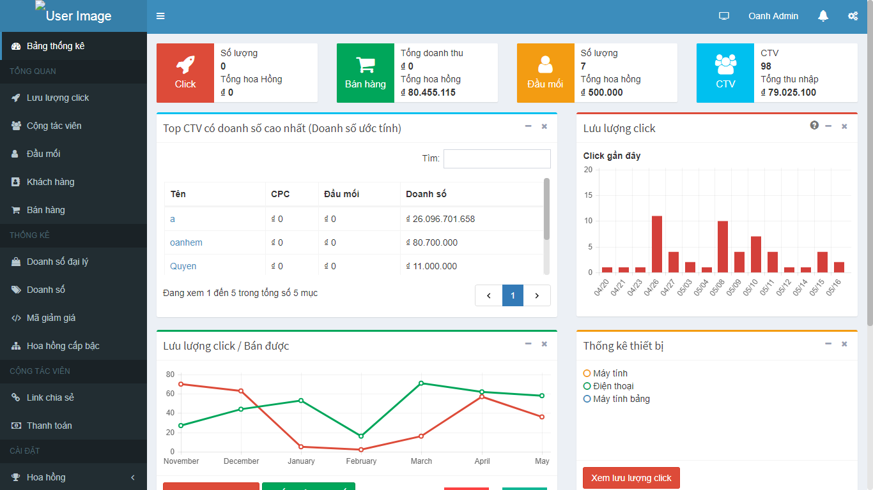

Hình 4: Giao diện chính của hệ thống RM

* Bảng thống kê: hiển thị các thông tin cơ bản về số lượng cộng tác viên, click, doanh số, số lượng đầu mối và các hoạt động của cộng tác viên
* Cộng tác viên: cho phép quản lí, tạo, chấp thuận hay từ chối,... danh sách cộng tác viên đã đăng kí vào hệ thống.
* Đầu mối:  cho phép quản lí thông tin chiến dịch khi khách mua hàng hay đăng kí tư vấn.
* Bán hàng: cho phép quản lí thông tin về khách hàng và các sản phẩm đã được bán
* Hoa hồng theo doanh số: cho phép quản lí thông tin về mức hoa hồng mà cộng tác viên được thưởng dựa trên tổng doanh số bán hàng trong tháng.
* Hoa hồng theo cấp bậc: cho phép quản lí thông tin về các đơn hàng có hoa hồng chia sẻ cho cấp trên và hoa hồng mà CTV cấp trên được hưởng từ việc bán hàng của CTV cấp dưới.
* Lưu lượng click: cho phép quản lí thông tin về số lượt click vào các trang được CTV chia sẻ
* Thanh toán: cho phép quản lí các yêu cầu thanh toán đã được gửi.
* Thiết lập hoa hồng: cho phép cấu hình thiết lập các cách tính hoa hồng

# CHƯƠNG 4 : SO SÁNH THỰC TIỄN VỚI LÝ THUYẾT

|  |  |
| --- | --- |
| **Lý thuyết** | **Thực tiễn** |
| Các kiến thức ràng buộc khóa ngoại giữa các bảng trong cơ sở dữ liệu cần ràng buộc chặt chẽ | Bỏ các ràng buộc khóa ngoại giữa các bảng trong cơ sở dữ liệu vì bảo đảm cho chức năng được thực hiện và ràng buộc lại trong quá trình code |
| Khung giờ làm việc và báo cáo cần phải ràng buộc, thường xuyên kiểm tra | Các khung giờ làm việc, mốc báo cáo được tổ chức theo từng ngày- tháng - quí và đặc biệt nêu cao tinh thần tự giác, cần tự đặt ra mục tiêu cá nhân cho từng giai đoạn |
| Các tính năng của một phần mềm khi thực hiện xong coi như hoàn chỉnh | Mỗi tính năng, chức năng sau khi thực hiện xong cần phải tính đến các bước mở rộng phát triển sau này |
| Các công nghệ được áp dụng ít có sự đổi mới | Các công nghệ được cập nhật đổi mới từng ngày, cần có sự đổi mới và thích nghi tích hợp giữa các phiên bản cũ và mới |
| Một phần mềm được thực hiện xong ít được tận dụng và phát triển | Phần mềm được xây dựng xong phải có tài liệu lưu trữ, bàn giao cho việc tận dụng và phát triển vòng đời tiếp theo |
| Các chức năng đề ra khá cơ bản nên yêu cầu phải được hoàn thành | Các chức năng đề ra có thể không được hoàn thành và đóng lại do một số nguyên nhân về công nghệ, sự logic gắn kết với các chức năng khác |
| Các áp lực ảnh hưởng chủ yếu cô đọng ở mặt điểm số | Các áp lực ảnh hưởng chủ yếu ở trách nhiệm nêu cao tinh thần tự giác và các trách nhiệm cam kết trước hội đồng trong các cuộc họp cam kết |

*Bảng 1 : Bảng so sánh lý thuyết và thực tiễn*

# KẾT LUẬN

Sau quá trình được học tập ở môi trường ngoài và hoàn thành báo cáo thực tập tốt nghiệp đã thực hiện gần như đầy đủ các chỉ tiêu mà kế hoạch và nội dung thực tập đặt ra. Bài báo cáo thực tập tốt nghiệp đã nêu lại các kết quả đạt được trong quá trình học tập và rèn luyện tại công ty cổ phần DevNET đồng thời cũng là sản phẩm tổng hợp những kiến thức học được ở môi trường ngoài trường học.

# Tài liệu tham khảo

[1] Tham khảo lịch sử hình thành DevNET tại link

*“* [*www.devnet.vn/gioi-thieu/*](http://www.devnet.vn/gioi-thieu/) *” có truy cập lần cuối là 28/05/2018*

[2] Tham khảo hướng phát triển DevNET tại link

*“* [*www.devnet.vn/tam-nhin/*](http://www.devnet.vn/tam-nhin/) *” có truy cập lần cuối là 25/05/2018*

[3] Tham khảo thông tin về Marketing Affiliate tại link

*“* [*www.devnet.vn/hop-tac-thanh-affiliate/*](http://www.devnet.vn/hop-tac-thanh-affiliate/) *” có truy cập lần cuối là 02/06/2018*

[4] Tham khảo thông tin về Refferal Marketing tại link

*“* [*www.devnet.vn/he-thong-RM/*](http://www.devnet.vn/he-thong-RM/) *” có truy cập lần cuối là 06/06/2018*

[5] Tham khảo thông tin về tài liệu phong cách coding

*“* [*stanford.com/form-code-php*](http://www.devnet.vn/he-thong-RM/) *” có truy cập lần cuối là 25/05/2018*

[6] Tham khảo thông tin về Framework Angular

*“ https://viblo.asia/p/thu-hoc-angular-5-Eb85oJzjl2G” có truy cập lần cuối là 25/05/2018*

[7] Tham khảo thông tin về Git DevNET tại link

*“* [*www.devnet.vn/he-thong-RM/*](http://www.devnet.vn/he-thong-RM/) *” có truy cập lần cuối là 26/05/2018*